Cvičení ze STR 4. 3. 25

Dilatace času, kontrakce délky, skládání rychlostí

1. Kosmická loď, jejíž klidová délka je 350 m, má rychlost 0,8c vzhledem k jisté vztažné soustavě. Mikrometeorit, který má rovněž rychlost 0,8c v této soustavě, míjí loď v protisměru. Jak dlouho trvá, než ji mine, podle měření vykonaného na lodi?
2. Mějme tyč délky $l_{0}$ měřenou v jejím klidovém systému S´, která se v systému S pohybuje ve směru osy x rychlostí v. Tyč svírá úhel $θ_{0}$ s osou x´ systému S´. Určete:
3. Délku $l$ tyče měřenou v systému S.
4. Úhel θ který svírá tyč s osou x.
5. Atlet nesoucí horizontálně 20 stop dlouhou tyč vběhne rychlostí v takovou, že Lorentzův gama faktor je $γ=2,$ do místnosti, která má na délku 10 stop a zavře dveře. Vysvětlete, jak je to možné, když z hlediska atletovy klidové soustavy je místnost dlouhá jen 5 stop. (Nápověda: žádný signál ani interakce se nemůže šířit rychleji než světlo). Ukažte, že minimální délka místnosti, se kterou lze toto provést, je $\frac{20}{\sqrt{3}+2}$ stop.
6. Dvě částice se pohybují vysokou rychlostí v urychlovači částic. Pomalejší částice má 5m náskok před rychlejší (vzdálenost je měřena v klidové soustavě pomalejší částice). Rychlost částic je v1 = 0, 8c, v2 = 0, 9c. Rychlost obou částic je měřená ve vztažné soustavě laboratoře. Za jakou dobu vzhledem k pozorovateli v laboratoři rychlejší částice dožene pomalejší?
7. Představme si fotoaparát fotografující vzdálenou kulku. Kulka se vůči fotoaparátu pohybuje rychlostí v. Za kulkou (paralelně k její dráze) je umístěno pravítko. Pravítko je v klidu vzhledem k fotoaparátu. Směr fotoaparátu svírá s dráhou kulky úhel α. Jaká bude zdánlivá délka kulky na fotografii, když délka kulky v klidovém systému je $l_{0}$? (To jest, kolik dílků pravítka bude na fotografii kulkou zakryto?)

Obsah obrázku text, Písmo, snímek obrazovky, informace

Obsah vygenerovaný umělou inteligencí může být nesprávný. Obsah obrázku text, snímek obrazovky, design

Obsah vygenerovaný umělou inteligencí může být nesprávný. Obsah obrázku text, Písmo, snímek obrazovky, dokument

Obsah vygenerovaný umělou inteligencí může být nesprávný. 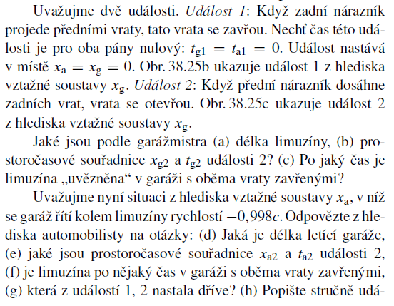 Obsah obrázku text, Písmo, typografie

Obsah vygenerovaný umělou inteligencí může být nesprávný.